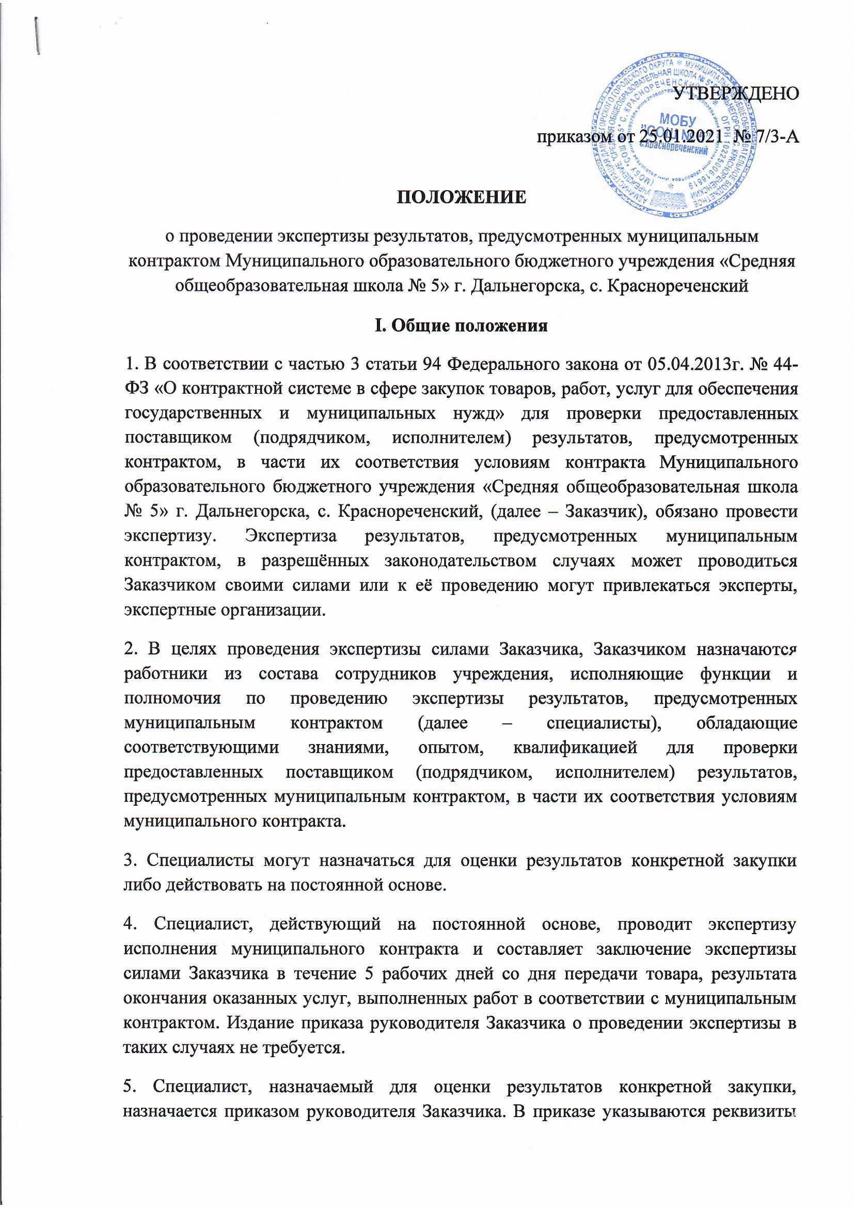

МУНИЦИПАЛЬНОЕ ОБЩЕОБРАЗОВАТЕЛЬНОЕ БЮДЖЕТНОЕ УЧРЕЖДЕНИЕ«СРЕДНЯЯ ОБЩЕОБРАЗОВАТЕЛЬНАЯ ШКОЛА №5»

г. Дальнегорска, с. Краснореченский

П Р И К А З

от «25» января 2021г.№ 7/3- А

О проведении экспертизы результатов,

предусмотренныхмуниципальным контрактом

В соответствии с частью 3 статьи 94 Федерального закона от 05 апреля 2013 года № 44-ФЗ «О контрактной системе в сфере закупок товаров, работ, услуг для обеспечения государственных и муниципальных нужд»,

ПРИКАЗЫВАЮ:

1. Утвердить прилагаемое Положение о проведении экспертизы результатов, предусмотренных муниципальным контрактом МОБУ «СОШ № 5»

с. Краснореченский

2. Утвердить работников из состава сотрудниковучреждения, исполняющих на постоянной основе функции и полномочия по проведению экспертизы и результатов, предусмотренных муниципальным контрактом.

|  |  |  |  |
| --- | --- | --- | --- |
| № | ФИО | Должность | Функции |
| 1. | Лылова Светлана Николаевна | Зам. директора по ФЭР | в соответствии с должностным регламентом |
| 2. | Самойлова Марина Анатольевна | Лаборант | в соответствии с должностным регламентом |

3. Контроль за исполнением настоящего приказа оставляю за собой.

Директор МОБУ «СОШ № 5» А.И. Горшков

с. Краснореченский

УТВЕРЖДЕНО

приказом от 25.01.2021 № 7/3-А

**ПОЛОЖЕНИЕ**

о проведении экспертизы результатов, предусмотренных муниципальным контрактом Муниципального образовательного бюджетного учреждения «Средняя общеобразовательная школа № 5» г. Дальнегорска, с. Краснореченский

**I. Общие положения**

1. В соответствии с частью 3 статьи 94 Федерального закона от 05.04.2013г. № 44-ФЗ «О контрактной системе в сфере закупок товаров, работ, услуг для обеспечения государственных и муниципальных нужд» для проверки предоставленных поставщиком (подрядчиком, исполнителем) результатов, предусмотренных контрактом, в части их соответствия условиям контрактаМуниципального образовательного бюджетного учреждения «Средняя общеобразовательная школа № 5» г. Дальнегорска, с. Краснореченский, (далее – Заказчик), обязано провести экспертизу. Экспертиза результатов, предусмотренных муниципальным контрактом, в разрешённых законодательством случаях может проводиться Заказчиком своими силами или к её проведению могут привлекаться эксперты, экспертные организации.

2. В целях проведения экспертизы силами Заказчика, Заказчиком назначаются работники из состава сотрудников учреждения, исполняющие функции и полномочия по проведению экспертизы результатов, предусмотренных муниципальным контрактом (далее – специалисты), обладающие соответствующими знаниями, опытом, квалификацией для проверки предоставленных поставщиком (подрядчиком, исполнителем) результатов, предусмотренных муниципальным контрактом, в части их соответствия условиям муниципального контракта.

3. Специалисты могут назначаться для оценки результатов конкретной закупки либо действовать на постоянной основе.

4. Специалист, действующий на постоянной основе, проводит экспертизу исполнения муниципального контракта и составляет заключение экспертизы силами Заказчика в течение 5 рабочих дней со дня передачи товара, результата окончания оказанных услуг, выполненных работ в соответствии с муниципальным контрактом. Издание приказа руководителя Заказчика о проведении экспертизы в таких случаях не требуется.

5. Специалист, назначаемый для оценки результатов конкретной закупки, назначается приказом руководителя Заказчика. В приказе указываются реквизиты контракта, результаты которого подлежат оценке, а также указываются сроки проведения экспертизы и формирования экспертного заключения.

6. Для проведения экспертизы поставленного товара, выполненной работы или оказанной услуги специалист имеет право запрашивать у поставщика (подрядчика, исполнителя) дополнительные материалы, относящиеся к условиям исполнения муниципального контракта и отдельным этапам исполнения муниципального контракта.

7. Результаты экспертизы оформляются в виде заключения, которое подписывается специалистом, уполномоченным представителем экспертной организации, а в случаях проведения экспертизы своими силами подписывается специалистом Заказчика по форме согласно приложению № 1 к настоящему Положению. Результаты экспертизы должны быть объективными, обоснованными и соответствовать законодательству Российской Федерации

8. В случае, если по результатам такой экспертизы установлены нарушения требований муниципального контракта, не препятствующие приемке поставленного товара, выполненной работы или оказанной услуги, в заключении могут содержаться предложения об устранении данных нарушений, в том числе с указанием срока их устранения

ПРИЛОЖЕНИЕ № 1

к Положению о проведении экспертизы,

предусмотренныхмуниципальным контрактом

Заключение экспертизы, проводимой силами Заказчика, результатов предусмотренных муниципальным контрактом от «_____» ____________ 20___г.

«____» ____________ 20___ г.

Я, _____________________________________________________________________

(ФИО)

изучив представленные _______________________________________________________________________

(наименование поставщика, подрядчика, исполнителя)

результаты исполнения муниципального контракта от «___» ___________ 20___ г. № «___________»

пришел к выводу о _________________________________ результатов условиям

(соответствии, не соответствии)

муниципального контракта по следующим причинам ________________________________________________

_______________________________________________________________________

_______________________________________________________________________

_______________________________________________________________________

_______________________________________________________________________ (обоснование позиции специалиста, с учётом соответствия муниципальному контракту предоставленных результатов)

В ходе оценки результатов исполнения контракта были выявлены следующие недостатки, не препятствующие приемке:___________________________________ _______________________________________________________________________

_______________________________________________________________________

(заполняется в случае выявления нарушений требований муниципального контракта, не препятствующих приемке)

В целях устранения выявленных недостатков предлагается:____________________

_______________________________________________________________________

_______________________________________________________________________

в течение __________________________

(заполняется в случае наличия у специалиста соответствующих предложений о способах и сроках устранения недостатков)

На основании вышеизложенного рекомендую________________________________

_______________________________________________________________________

(принять результаты исполнения по муниципальному контракту, отказаться от приемки результатов исполнения по муниципальному контракту)

____________________ / ______________________

(подпись) (расшифровка подписи)